旅行规划 Agent
一个看得懂用户约束、给出可执行且可编辑行程的对话式旅行助手

我的角色  独立完成 0→1  需求 · 架构 · 开发 · 部署 · PRD | 核心能力  对话式 Agent  工具调用 · RAG · 记忆 · 路线优化 | 在线体验  已部署上线（Render）  https://travel-planning-agent-u4yi.onrender.com/

旅行攻略大多在回答“这座城市有什么值得去”，却很少回答“我带着孩子、预算有限、只有三天，到底该怎么安排”。这个 Agent 专注后者——用自然语言说清需求，它结合实时天气、真实景点数据与在地攻略，给出一份贴合约束、可直接执行、还能接着改的行程底稿。
01 问题来源
本项目想法来源于我的真实欧洲独自自由行经历：旅行规划耗费大量时间，天气、景点、价格等信息分散于多个应用，需要反复整合筛选；市面上的通用攻略也难以适配单人、有限预算、短出行天数等个性化限制。
后续帮带娃的朋友规划出行时，我进一步发现家庭出游还需要兼顾儿童体力、雨天备选、免费点位等多重约束。基于这些经历，我将目标用户锁定为“存在明确出行限制的自由行用户”，希望通过 AI 对话替代用户手动搜集、筛选和拼接行程，并将这一想法落地为完整产品原型。
02 产品概览
这是一个已部署上线、公网可用的对话式旅行规划 Agent,由本人独立完成从需求定义、架构设计、开发到部署上线的全流程。它不止于聊天,而是会查真实数据、做确定性计算、记住用户、随时应变。
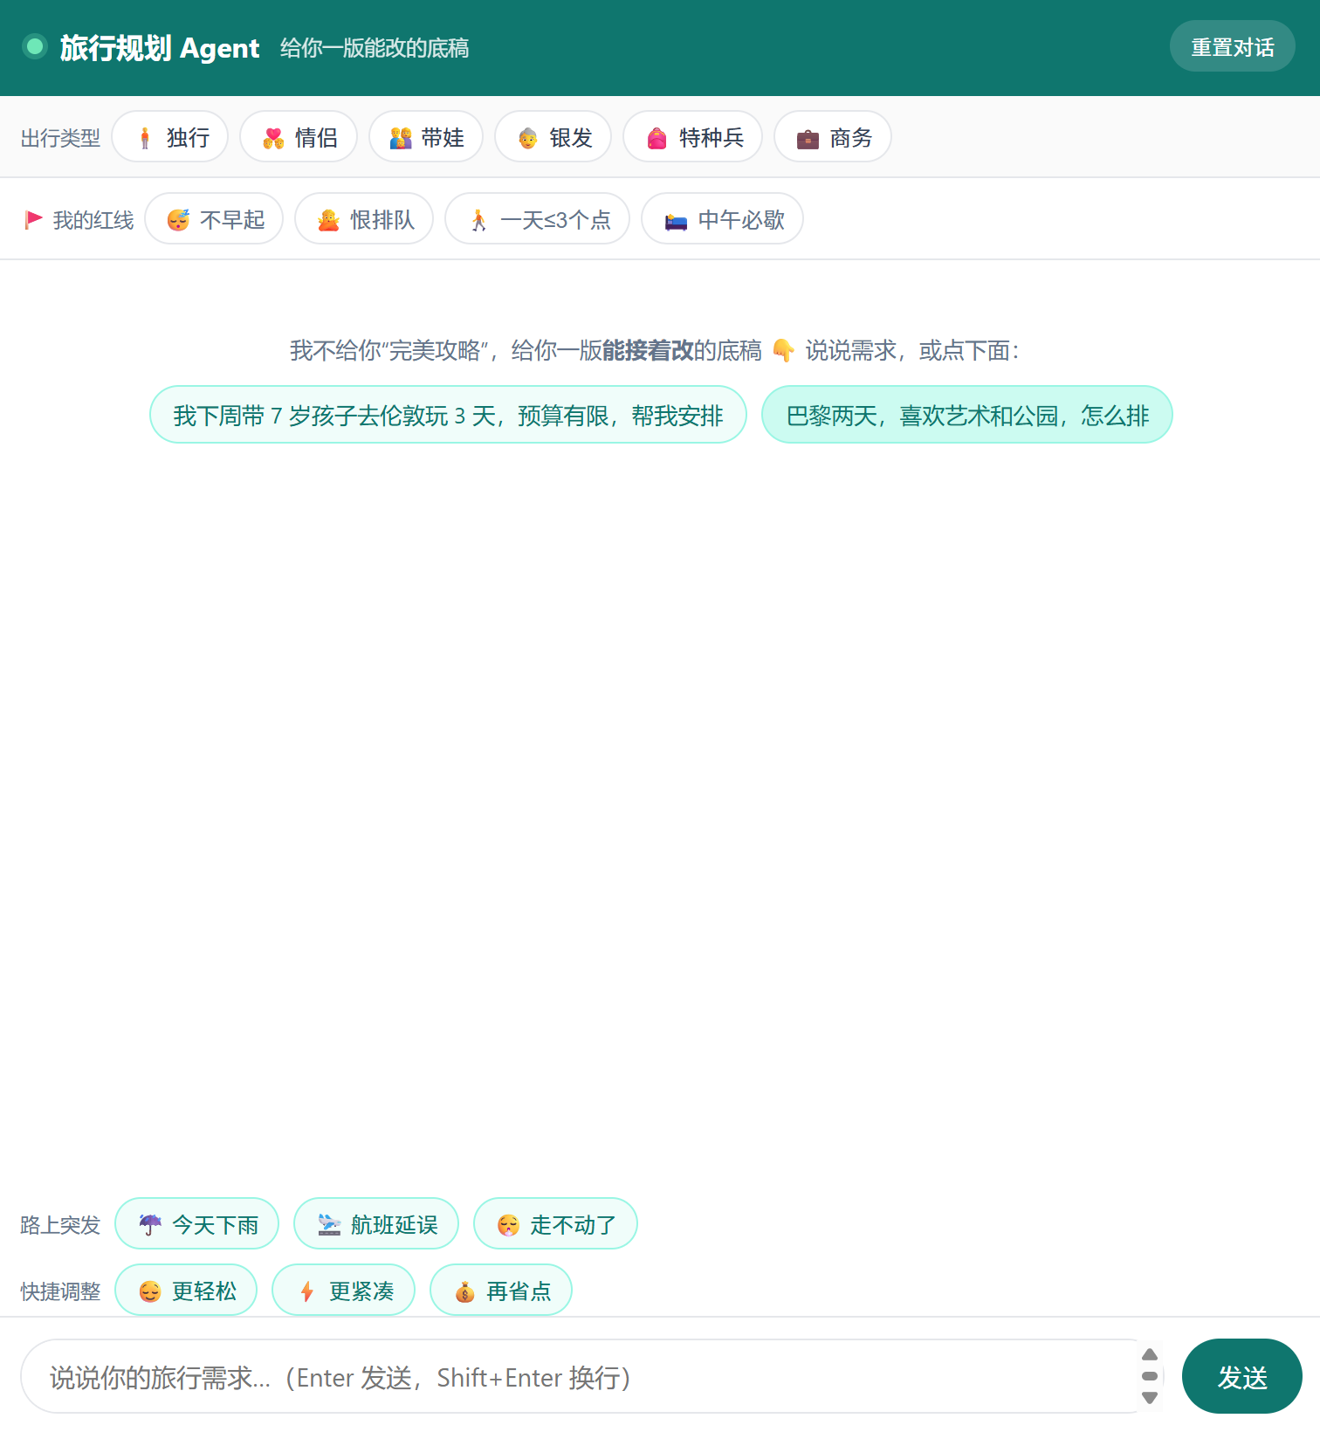
主界面：顶部「出行类型」六种画像 + 「我的红线」硬约束，于首屏突出对不同人群的适配；底部提供「路上突发」与「快捷调整」的一键操作。
03 核心能力与产品设计
工具调用 Tool  天气、景点等实时数据模型并不掌握，需要时它主动调用工具查询（open-meteo 天气、景点库），可取实时、可执行。 | RAG 检索  从攻略库检索相关段落并注入提示词，补模型没有的在地知识，回答有出处、不凭空发挥。 | 记忆 Memory  用户偏好按字段落盘、跨会话保留，越用越懂；不同访客各自独立。
在此基础上，围绕真实决策场景设计了以下能力：
• 多画像适配：独行 / 情侣 / 带娃 / 银发 / 商务 / 特种兵，同一目的地为不同人群给出不同的编排策略。
• 个人约束（红线）：如不宜早起、避免排队、单日景点上限、须保留午休等，作为不可违反的硬约束。
• 预算控制 · 强度节奏：估算花费并控制在预算内，支持一键“进一步优化预算”；为每日标注强度，避免高强度活动集中安排。
• 路线优化 · 动态调整：按真实经纬度计算最省脚程的顺序（适用于任意城市）；行程中如遇降雨、航班延误等变化可自动重排。
• 可编辑底稿：行程以结构化卡片呈现，支持删除、锁定“已预订”项、导出（TXT / PDF），并可让 AI 按修改重排。
04 运行示例
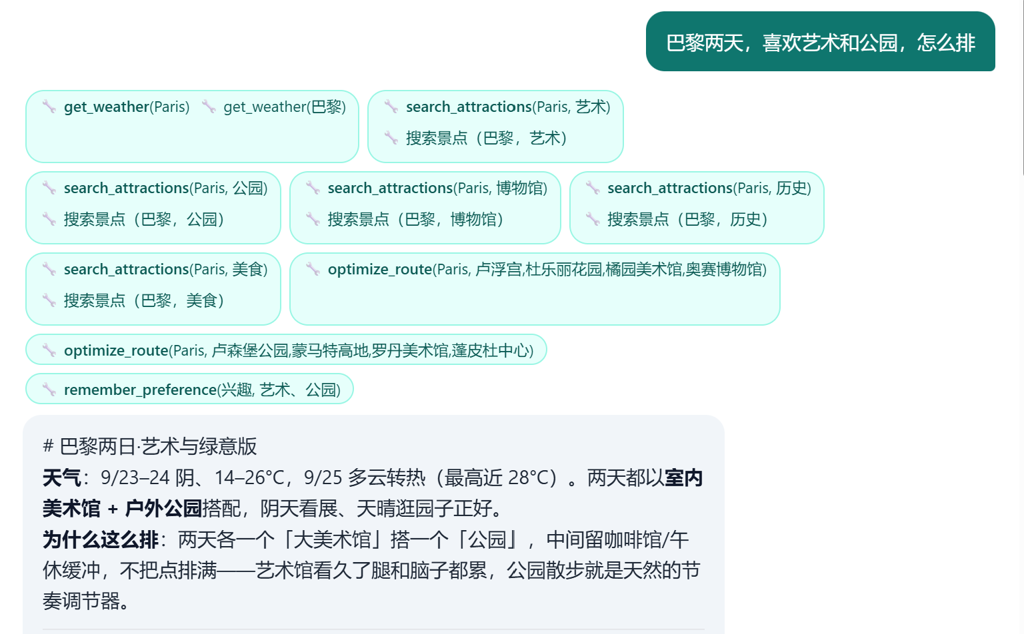 | 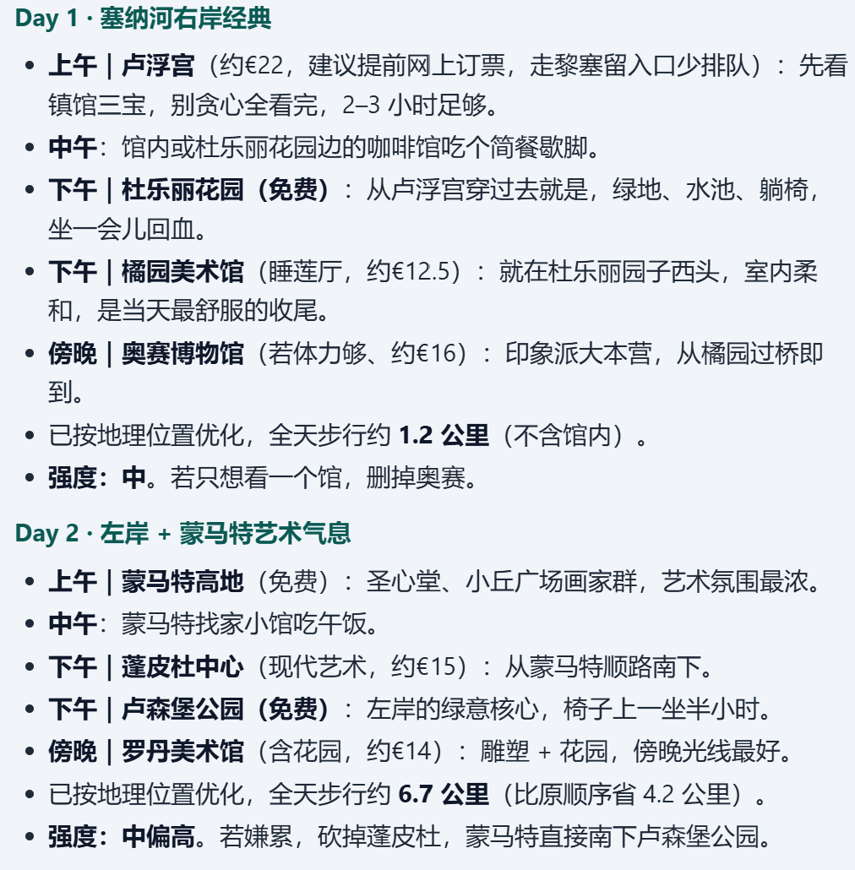 | 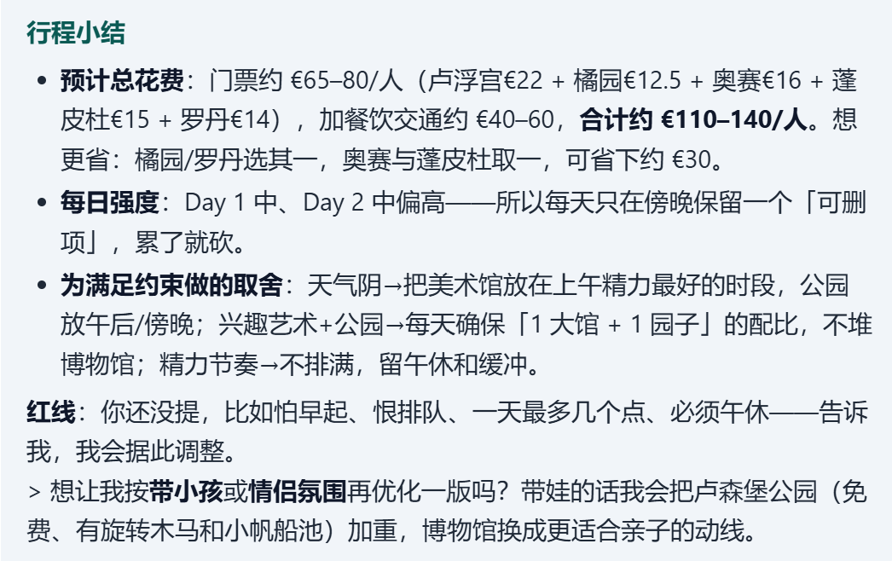

一句需求 → 模型自主发起多次工具调用（天气 / 景点检索 / 路线优化 / 记忆），并说明「为什么这么排」。
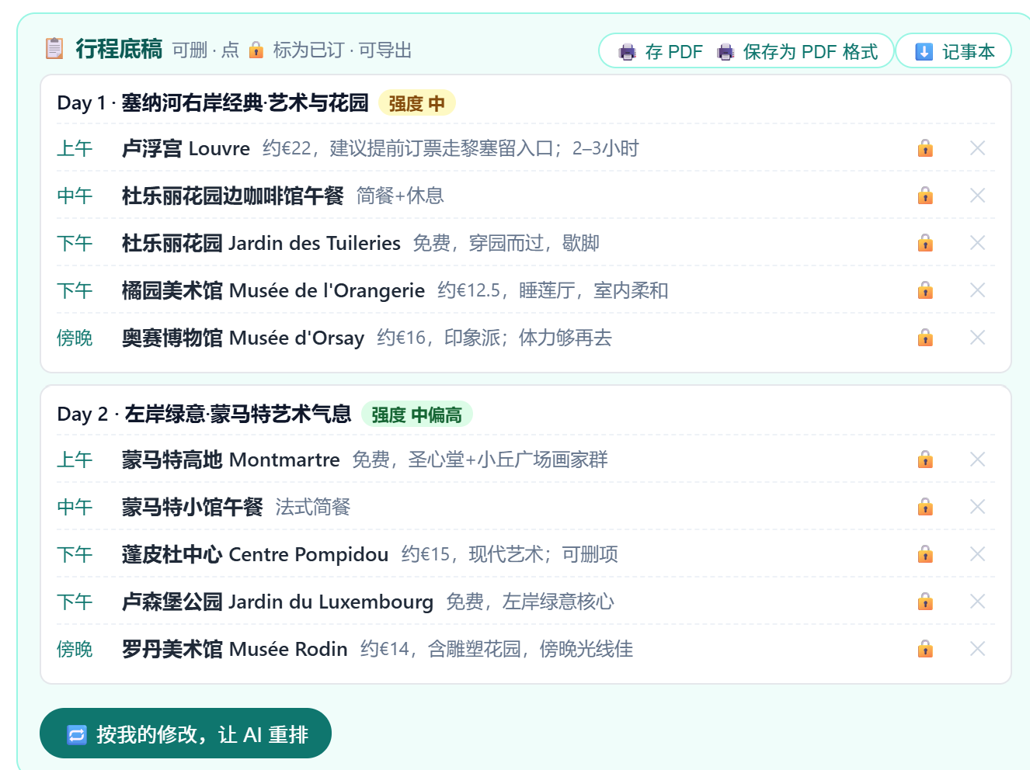
可编辑底稿：结构化分日卡片，每条可删、可锁「已订」、可一键导出，或让 AI 按你的改动重排。
05 系统架构
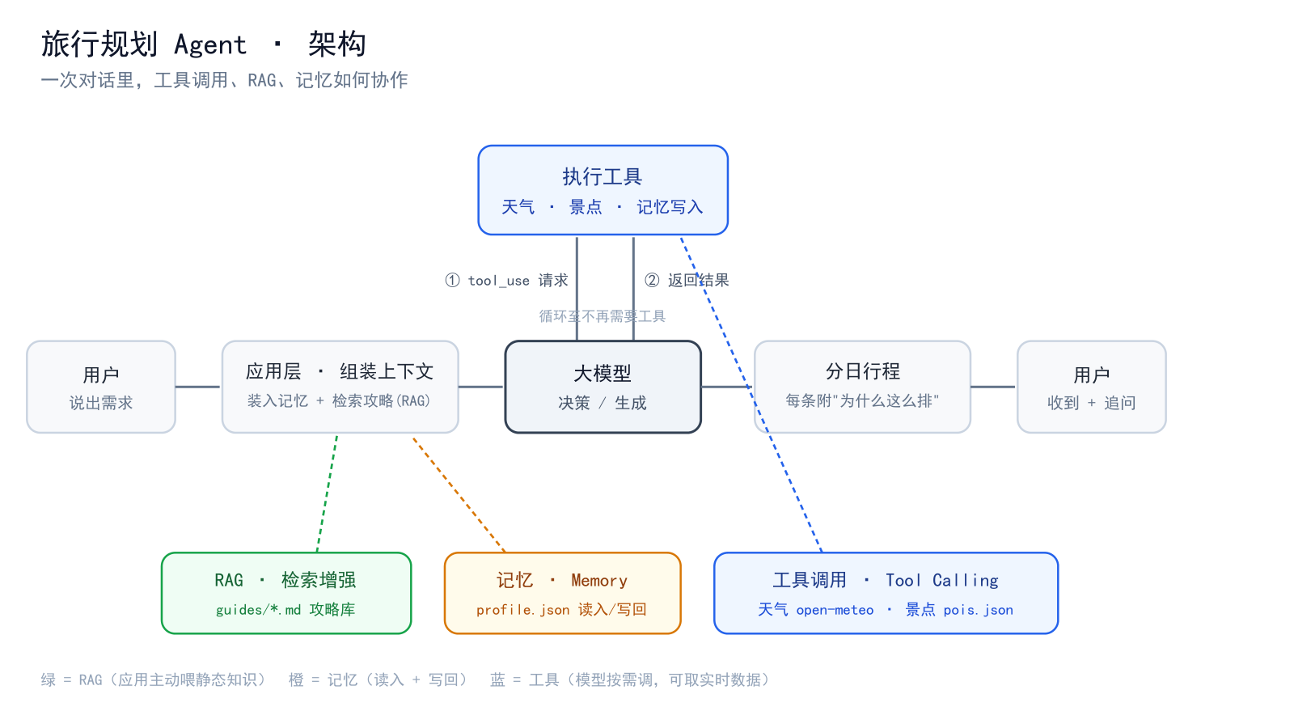
06 与通用大模型的区别
通用大模型有三个固有局限：不掌握实时数据、数值计算不可靠、无法执行动作。本产品以如下方式补足——
能力 | 它怎么做 | 大模型单独做不到的
工具调用 | 主动调天气 / 景点等真实数据 | 拿到实时、真实数据而非编造
确定性计算 | 按经纬度算最优路线与步行距离 | 空间优化 / 算数它不可靠
记忆 | 偏好落盘、跨会话保留 | LLM 天生无状态
小结：大模型负责理解与表达；实时数据、精确计算、持久记忆等其固有短板，由工具与记忆补足——这正是 Agent 与通用对话模型的本质区别。
07 关键取舍与工程实践
• 工具与 RAG 的分工：变化快的数据（价格、余量）通过工具实时获取，不纳入 RAG（易过期）；相对稳定的攻略经验才用 RAG。
• 控制幻觉：关键事实以工具 / RAG 数据为准，无数据时提示“暂无数据”而非臆造。
• 衡量方式：北极星＝规划完成率；辅以工具调用成功率、行程采纳率、7 日回访。
一次真实的部署问题排查：应用本地运行正常，部署上线后出现中文编码错误。逐步缩小范围（ascii → latin-1），定位到底层 HTTP 库在部署环境对请求头的编码差异，最终改为直接以 requests 调用并对请求头做字符清理后成功上线。这一“本地可运行、线上失败”的排查经历让我意识到：部署环境与本地的差异本身即是产品落地需处理的一部分。
08 局限与规划
当前版本聚焦「规划」环节的核心价值——懂约束、可执行、能应变,并已完整跑通、上线可用。
数据深度:现阶段景点库与价格 / 开放时间 / 余票以基础数据为主,下一步接入真实、实时的 POI 与库存数据,让建议更精准可依。
路线精度:当前以经纬度直线距离做全局最优,后续接入真实步行 / 公共交通时长,进一步贴近实际。
业务闭环:打通「规划 → 预订」闭环并引入账户体系,从「帮你想清楚」延伸到「帮你订下来」。
周艳蓉 · 旅行规划 Agent | 在线体验https://travel-planning-agent-u4yi.onrender.com/ | 源码与完整 PRD：https://github.com/Sharon-yanrong/travel-planning-agent

